Семь чудес Кузбасса.
Собираясь в путешествие по Кузбассу (да и по любому другому региону в России), необходимо заранее ознакомится с достопримечательностями и необычными местами этого края, чтобы оптимально спланировать маршрут и сделать свое путешествие более интересным. В 2012 году при подготовке к празднованию 70-летия Кемеровской области местные жители подвели итог областного конкурса «Семь чудес Кузбасса», опубликовав свою версию списка «Семь чудес света». Цель конкурса заключалась в выявлении и популяризации уникальных и наиболее значимых исторических, культурных, архитектурных и природных объектов, расположенных на территории Кузбасса По итогам конкурса издан памятный альбом «Семь чудес Кузбасса», а изображения объектов, вошедших в новый список чудес, используются в оформлении населенных пунктов угольного края и при производстве сувенирной продукции. Давайте ознакомимся с этим кузбасским народным списком чудес.

Семь чудес Кузбасса.
1. Поднебесные Зубья
2. Музей-заповедник «Томская Писаница»
3. Кузнецкая крепость
4. Азасская пещера
5. Скульптура «Золотая Шория»
6. Мариинск
7. Монумент «Память шахтерам Кузбасса»

Поднебесные Зубья
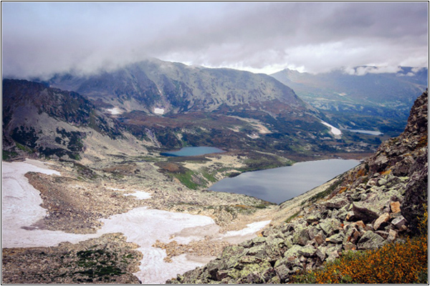
Поднебесные Зубья — это один из живописнейших горных районов на юге Кузнецкого Алатау рядом с городом Междуреченск. Здесь можно любоваться типичными альпийскими видами. Район Поднебесных Зубьев пользуется большой популярностью у туристов, совершающих летние пешие и зимние лыжные походы. В зимний сезон здесь катаются горнолыжники и сноубордисты, а в летний сезон сюда приезжают спортсмены-водники, использующие горные реки для водного туризма.

Музей-заповедник «Томская Писаница»
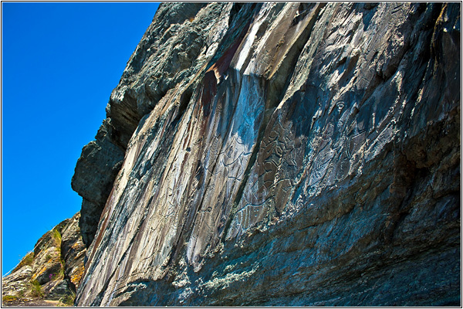
Примерно в пятидесяти километрах от Кемерово на высоком правом берегу реки Томь расположен уникальный многопрофильный музей под открытым небом «Томская Писаница». Здесь можно увидеть петроглифы (наскальные рисунки), возраст которых исчисляется тысячелетиями. Всего на скалах обнаружено около трехсот петроглифов, среди которых изображения разных животных (лось, медведь, лиса, волк), птиц, шаманов, божеств и загадочных знаков. Этот необычный музей часто посещают находящиеся в Кузбассе с деловыми визитами политики, бизнесмены, представители культуры и науки.

Кузнецкая крепость
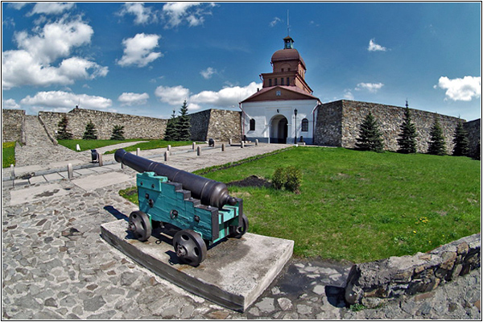
Кузнецкая крепость — каменная крепость, построенная в 1800-1820 годах по распоряжению императора Павла I, как часть Сибирской линии для защиты Южной Сибири от китайской угрозы. С момента постройки крепость ни разу не использовалась по назначению в военных действиях. В наши дни Кузнецкая крепость в Новокузнецке — это памятник истории и архитектуры федерального значения, а внутри крепости располагается музей.


Азасская пещера.
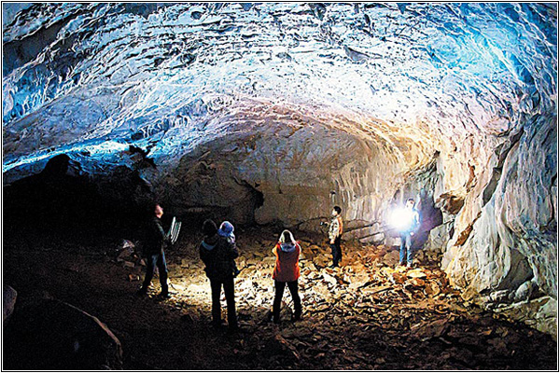
Азасская пещера — пещера, расположенная рядом с поселком Усть-Кабырза. Говорят, что именно в этой пещере живет Йети.

Скульптура «Золотая Шория»
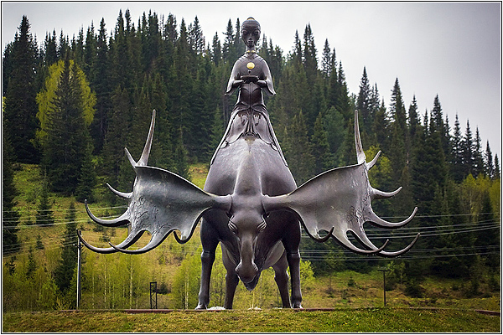
Золотая Шория — это огромная бронзовая скульптура, расположенная в городе Таштагол. На шее величественного мощного лося восседает изящная шорская красавица. В руках у девушки чаша, символизирующая духовное богатство и изобилие. Сама скульптура символизирует преемственность поколений и является символом благополучия Горной Шории.

Мариинск
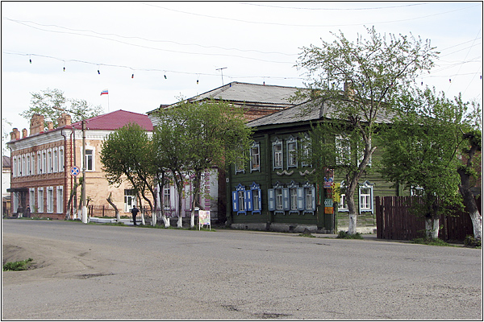
Мариинск — один из старейших городов Кузбасса. В этом городе сохранилось очень много старинных зданий, поэтому весь город Мариинск можно считать достопримечательностью. Славы этого кузбасского города хватило бы и на столицу, а историй, случившихся здесь, — на летопись отдельного государства. Отсюда по просьбам купцов казаки выбивали войска хана Кучума. Здесь православные священники обустроили свой сибирский форпост, построив первую церковь недалеко от того места, где сегодня стоит деревянный монумент в виде крепостной стены из бревен. Здесь побывал будущий император, людям кружила головы золотая лихорадка, гремела война и звучали выстрелы у расстрельной стены, сгубившие 40 тысяч жизней.

Монумент «Память шахтерам Кузбасса»
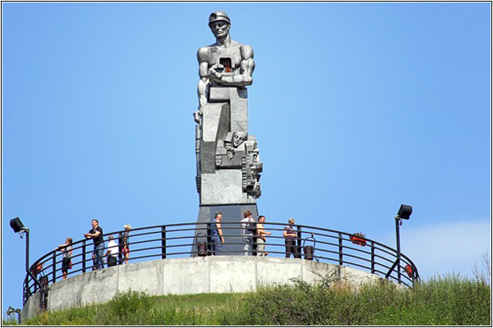
Монумент «Память шахтерам Кузбасса» — это бронзовая скульптура Эрнста Неизвестного, установленная на правом берегу реки Томь в городе Кемерово. Монумент является символом героического шахтерского труда и посвящен памяти погибших горняков Кузбасса.
Источник:www.travei4us.ru

